Лексическая тема: Растения лугов, цветы, насекомые. Подготовительная группа.
Медведева Н.Ю.

Конспект НОД в подготовительной к школе группе на тему: «Полевые цветы»
.
Описание: Данный материал можно использовать воспитателями, а так же родителям по экологическому воспитанию
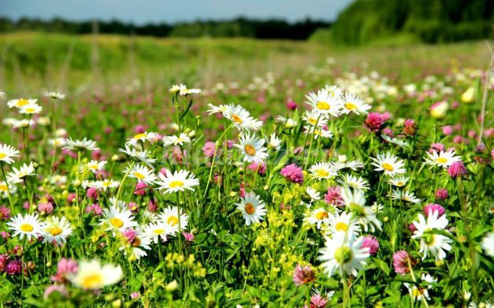
«ПОЛЕВЫЕ ЦВЕТЫ, ПОЛЕВЫЕ ЦВЕТЫ НЕЗАТЕЙЛИВЫ, НЕ КАПРИЗНЫ»
Цель: показать красоту и значимость полевых цветов
Задачи:
познакомить детей с полевыми цветами
развивать интерес к полевым цветам
развивать любознательность, внимание, память
воспитывать бережное отношение к растительному миру
В давние времена полевые цветы были лучшими подарками. Девушки плели венки, а добры молодцы собирали букеты и дарили красным девицам. Так и в наше время поэты и композиторы дарят нам песни, стихи, музыку о полевых цветах, а художники пишут картины.
Полевые цветы, которые сама природа собрала в причудливые и прекрасные букеты.

Милая простота и, в тоже время, изысканность, нежность. Естественная и неповторимая и неподражаемая красота. Вероятно, именно это вызывает восхищение у настоящих ценителей красоты. А ведь многие из них, кроме того, что они красивые еще и имеют интересные факты и легенды, а главное обладают лечебными свойствами.
РОМАШКА АПТЕЧНАЯ
Это интересно
Существует великое множество ромашек. Римская, немецкая, далматская, кавказская, персидская и даже «золотая» ромашка из американских прерий. Всего насчитывается 350 видов этого растения, большинство из которых обитает в России.
Родина ромашки — Америка. Название произошло от латинского «романа» — «римская». Но в народе сначала закрепилось название «роман», «романов цвет», а затем «ромашка». Ромашки схожи по форме с зонтиками. Есть легенда о том, что в давние времена они были зонтиками у маленьких степных гномиков. Начнется в степи дождь, гномик укроется ромашкой. Дождь стучит по ромашковому зонтику, струйками стекает с него, а гномик остается совершенно сухим. А еще ромашки похожи на удивленные глаза. Если в сухой ветреный день выйти на луг и внимательно прислушаться, то можно услышать тихий шорох — это шорох белых ромашковых ресниц. Удивленные глаза ромашки целых семь месяцев — с апреля по сентябрь — смотрят в небо, стараясь понять движение облаков, звезд и планет. Посмотрят-посмотрят, утомятся, вот тогда-то и начинают моргать своими белыми ресницами. Кажется, наклонись к цветку, и он поведает тебе самые сокровенные тайны.
Польза, применение
Ромашка аптечная — идеальное растение для оформления цветника с полевыми цветами.
С древних времен лекари использовали ее в различных целях. Вымытые в отваре ромашки волосы приобретают золотистый оттенок, становятся здоровыми и блестящи¬ми. Для лекарственных целей используют цветочные корзинки ромашки аптечной. Цветки срываются или срезаются с растения. Чтобы не ошибиться и собрать соцветия именно ромашки аптечной, цветок разрезают и рассматривают, как оно выглядит внутри. У лечебной ромашки под трубчатыми желтыми цветками соцветие полое, тогда как у всех остальных видов заполненное тканью.
Водный настой травы принимают внутрь при простудных заболеваниях, гриппе, болях в мышцах, кашле и как наружное средство в виде припарок при заболеваниях кожи.
Как косметическое средство аптечная ромашка входит в состав лосьонов, шампуней.
КЛЕВЕР ЛУГОВОЙ
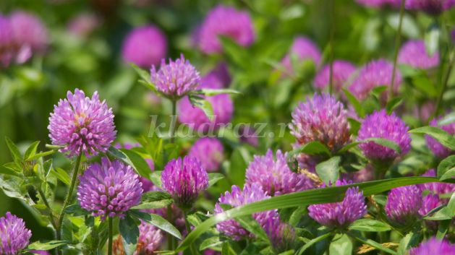
Это интересно
Клевер не может существовать без шмелей. Есть легенда о том, как некое божество разгневалось на клевер и запретило пчелам опылять его. Плохо пришлось бы клеверу, не будь отважных шмелей. Шмели не испугались угроз и по-прежнему прилетали к клеверу за нектаром, а заодно и опыляли его. Пчелам стало обидно, и они рискнули нарушить запрет. Но божество было упрямо, и старания пчел, ни к чему не приводили. Посещаемый пчелами клевер семян не давал. Теперь мы знаем, почему это происходило. Первые цветки клевера имеют очень глубокие чашечки, а у пчел недостаточно длинный хоботок. Вторые — мельче, пчелы их посещают и даже опыляют при этом. Но вторые не успевают дать семена. У шмелей хоботки длинные. Эти насекомые прекрасно обслуживают первые цветки клевера. Таким образом, без шмелей клевер не даст семена.
Польза, применение
Клевер красный, луговой, или «кашка» — краса русских лугов. И очень полезная культура. Как и другие бобовые, клевер улучшает почву. Когда клевер запахивают в землю, почва обогащается азотом. Кроме того, корни клевера глубоко проникают в почву, облегчая снабжение ее водой. Все виды клевера являются медоносами, дают один из лучших сортов меда. Лекарственным сырьем является трава, которую заготавливают в период цветения Лекарства, сделанные из клевера, применяют при лечении многих серьезных заболеваний — бронхитов, бронхиальной астмы и одышки, при хроническом кашле, для ванн при рахите у детей. Свежие толченые листья помогают останавливать кровотечения, заживлять раны, используются при ожогах и болях. Свежий сок растения хорошо помогает при лечении воспалительных заболеваний ушей и глаз.
ВАСИЛЕК
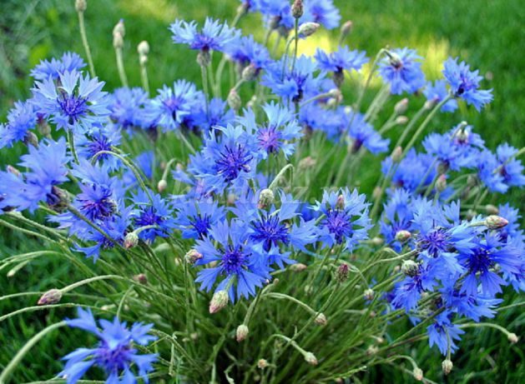
Это интересно
Название «василек» происходит от греческого слова. По одной версии, оно дано в честь знаменитого мифологического кентавра Хирона, которому были известны целебные свойства трав, в том числе и васильков. По другой версии, латинское название василька ЦЕНТАУРЕЯ переводится как «сто желтых цветков». Хотя мы и привыкли к голубым василькам, но они бывают и белые, желтые, синие, розовые, лиловые. В России васильки называют и переполохом, и звоновой травой, и бобыльником, и волошками, и синецветкой.
Польза, применение
Василек — лекарственное растение. В народной медицине применяют отвар цветков василька (иногда в смеси с другими целебными растениями) при различных заболеваниях глаз и даже просто для снятия усталости. Примочки из отвара василька используют при кожных заболеваниях. Отвары и настои внутрь применяют с осторожностью, поскольку цветки синего василька слабо ядовиты. Василек прекрасный медонос. Его мед зеленовато-желтого цвета, с приятным миндальным запахом и горьковатым привкусом. Васильки одни из самых красивых растений, украшающих цветники весь теплый сезон.
КОЛОКОЛЬЧИК
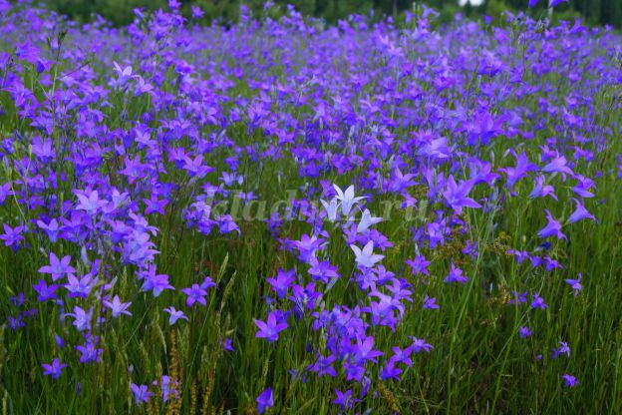
Это интересно
Название «колокольчик» происходит от латинского слова Кампана — колокол, по форме венчика цветка. В народе издревле любили этот цветок и в разных местностях наделяли его ласковыми названиями: пичужницы, чеботки, звоночки, синельки. По народному поверью, звонят они лишь раз в году — в волшебную ночь накануне Ивана Купалы.
Польза, применение
Пышное и продолжительное цветение колокольчика часто используется в летнем украшении городов и приусадебных участков. Используются они как цветы для буке-тов и как комнатные растения. Колокольчик с крупными цветами украсит любой газон. Некоторые колокольчики высаживают в бордюры. Бордюр (в переводе с французского «окаймление») узкая полоса из низких растений. Бордюры применяют для украшения цветников, дорожек, террас, водоемов, зданий. На балконе, в большом плоском контейнере, можно разместить маленький садик из колокольчиков. Это может быть крохотная композиция из колокольчиков разной высоты с неодинаковой окраской цветков.
В народной медицине для лечения головной боли, горла используют отвары корней и травы этого растения.
МАТЬ-И-МАЧЕХА
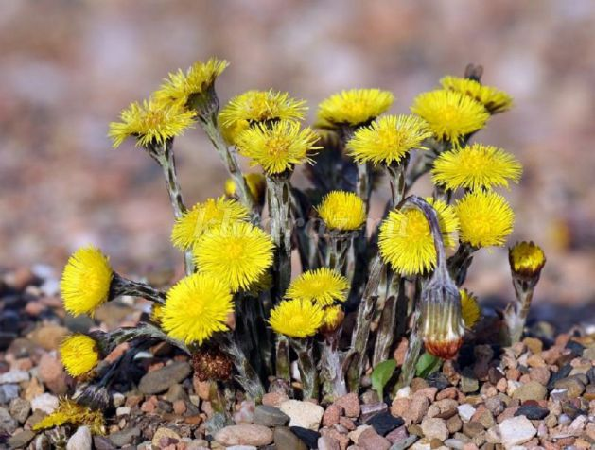
Это интересно
Латинское название растения означает «изгоняющее кашель». Цветет мать-и-мачеха ранней весной, а листья появляются уже после отмирания соцветий. Народные названия: качужная трава, подбел, белокопытник, лопушник лесной, ранник, колоречная трава. В полеводстве растение считается вредным сорняком, бороться с которым очень сложно из-за быстрого роста. Созревшие в мае-июне семена могут сразу же прорастать. Через 3 часа они наклевываются, а через 8 часов прорастают!
Польза, применение
Мать-и-мачеха — старое лекарственное растение, известное с незапамятных времён. Еще древнегреческие врачи с успехом использовали цветки и листья растения для лечения многих заболеваний. Мать-и-мачеха прекрасно помогает при лечении сильного кашля. Сок свежих листьев полезен как витаминное средство весной, он помогает при насморке. Отвар улучшает аппетит, а кашицей из листьев лечат мозоли и раны. Прикладыванием листьев к деснам излечивают болезненную опухоль после удаления зуба. При головных болях свежие листья прикладывают к голове гладкой стороной. Используется это растение и для приготовления кремов и лосьонов для особо чувствительной кожи. Добавляют его в лечебные средства от морщин. Мать-и-мачеха благоприятно действует на волосы, замедляя процесс их выпадения, применяется в шампунях и бальзамах для волос. Молодые листья используют в пищу, как шпинат, в отваренном виде. Впрок маринуют и едят с простоквашей. Сушеные листья добавляют в чайные смеси. Корни мать-и-мачехи тоже съедобны.
МАК
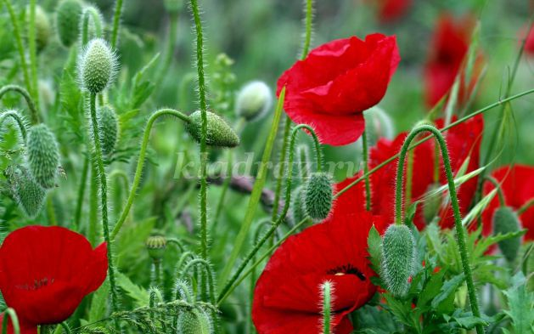
Это интересно
Мак — одно из самых древних растений. Семена его находили еще в остатках жилищ первобытного человека. Самым красивым считается мак восточный, а самым распространенным — мак снотворный. Яркие цветки мака привлекали людей с давних времен. Однако это растение ценили не только за красоту, но и за лекарственные свойства. Известно, что уже в Древнем Египте мак выращивали на специальных плантациях и готовили из него «сонное зелье», которое использовали как средство, утоляющее боль. Но египтяне, а позднее греки и римляне, заметили, что в слишком больших дозах лекарство приносило не пользу, а вред. В Древней Греции этот цветок был посвящен богу сна ГИПНОЗУ и богу сновидений Морфею, которых изображали с букетом или венком из маковых головок. Морфей усыплял людей, прикасаясь к ним цветком мака. Вокруг жилища этого бога были заросли цветущих маков, в которых покоятся сны, посылаемые людям. Одновременно люди обратили внимание и на то, что мак хорошо разрастается: в коробочках около 30 000 мелких семян. И мак начал олицетворять плодородие. Поэтому цветками мака стали украшать храм Геры -покровительницы семьи. В Древнем Риме мак был атрибутом богини земледелия Церере, так как он рос среди хлебных полей. В целебную силу мака продолжали верить и в средние века. Король Карл Великий приказал, чтобы это растение высевали в каждом крестьянском саду. Много обрядов связано с маком и у славянских народов. Люди сравнивали эти цветы с зарей и верили, что маковые семена могут защитить от злых духов. До сих пор в Белоруссии сохранен свадебный обряд - раздавать кашу, сваренную из пшена и мака и приносящую счастье. На Украине этот цветок считают символом красоты и молодости.
В России цветки мака никогда не наделяли особым смыслом, не использовали их в каких-либо обрядах или играх. Но при этом великолепные золотые купола церквей исстари называют на Руси именно маковками за их сходство с округлыми, тугими коробочками, которые венчают стебель после окончания цветения. Во многих пословицах и поговорках маковая коробочка сравнивается с головой человека. Так, родившемуся малышу желали столько же ума - разума, сколько маковых зернышек в коробочке: «Головка, как маковка, а в ней ума - разума, сколько надобно».
Польза, применение
Нежный однолетний мак чудесно смотрится в тех уголках сада, которым хочется придать больше естественности и непринужденности. После окончания цветения на месте роскошного цветка остается сухая коробочка, в которой ждут своего часа тысячи крохотных семян. Ценность их не только в будущих великолепных цветках, но и в удивительных лечебных свойствах, которые издревле использовали для приготовления успокоительных, снотворных препаратов. Кроме того, семена мака широко используются в кулинарии в качестве начинок для пирогов и рулетов. Семена обладают приятным вкусом и запахом.
НЕЗАБУДКА
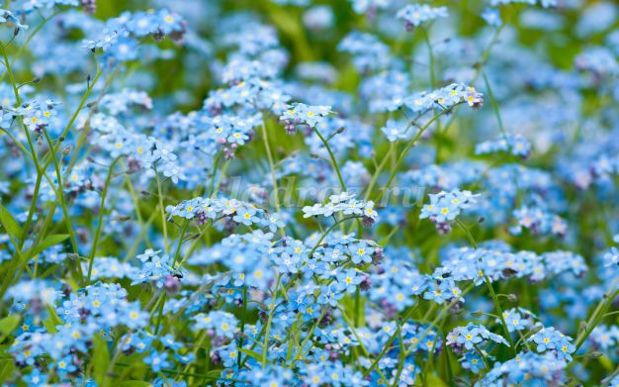
Это интересно
Хоть и мала незабудка, но ценится давно. Во многих странах в ее честь устраивали праздники. В Германии в «день незабудки» школьники занимались неполный день, чтобы сходить в лес, попеть песни, поиграть, а затем вернуться домой с букетом незабудок. В Англии праздновался день «майской королевы», которой провозглашалась самая красивая девушка. В деревнях под окнами такой красавицы сажали майское дерево и объявляли девушку «королевой мая». А на следующую весну ей дарили венок и букетик незабудок, чтобы она помнила год своего «царствования». НЕЗАБУДКА СИМВОЛ ПОСТОЯНСТВА И ВЕРНОСТИ у многих народов. Не зря же назван цветок незабудкой: «не забывай», «будь верен», «помни». Так называется цветок и у немцев, и у французов, и у англичан. Во Франции незабудки дарили на память и хранили долгие годы. В Голландии из сока незабудки готовили сироп против кашля. А древние кузнецы в ее соке закаливали боевые клинки, которые не уступали по своей прочности никакой другой стали, и в то же время были легкие и гибкие.
Польза, применение
Незабудку с древних времен использовали в народной медицине. Настой травы незабудки полевой и других видов незабудок применяют при заболеваниях легких. Крепкий отвар употребляют для ванн при заболеваниях кожи. Незабудки незаменимы для оформления цветников и балконов ранней весной. Незабудка болотная может сильно разрастаться и укореняться во влажной почве мелко¬водья. Незабудка альпийская высаживается в цветниках, где происходит цветение разных сортов в течение сезона. Незабудка в сочетании с тюльпанами, нарциссами — самые распространенные весенние цветники во многих странах Европы. Растение хорошо смотрится в бордюрах, на клумбе, в горшке или балконном ящике. Красивее всего их нежные цветки выглядят, когда их много. Незабудку используют и для букетов, при этом не срезают отдельные цветочки, а выкапывают весь кустик. Для такого букета нужно лишь отмыть корни от земли. Поставленный в воду, в красивую керамическую (или другую непрозрачную) вазу, кустик незабудки будет украшать ваш дом почти две недели.
Спасибо вам за внимание и будьте здоровы!

Познавательные рассказы о насекомых
Автор познавательных рассказов о насекомых - детский психолог Галина Обнорская.
После прочтения текста побеседуйте с ребенком по вопросам, которые даны после каждого рассказа.
Зачем пчёлы танцуют?
У медоносной пчелы есть семья. Она называется рой. Сестрицы - пчёлы живут дружно. Найдёт пчела много мёда, остальным расскажет.
Она же не умеет говорить! Только жужжит. Верно, говорить не умеет, зато умеет танцевать.
Пчелкин танец простой. Она летает по кругу или по восьмёрке, громко жужжит и виляет брюшком. Как будто говорит:
- Я нашла много мёда! Летите за мной поскорее.
Вопросы.
- Почему пчёлку называют медоносной?
- Как называется пчелиная семья?
- Как пчёлка передаёт информацию другим пчёлам?
- Назови пчелу ласково.
- Как назвать очень большую пчелу, очень маленькую?..
- Чьи крылья у пчелы?
Стрекоза
Стрекозы живут около воды: рек, ручьев, озёр. Летает стрекоза очень быстро, ловко уворачивается. Скорость такая, что мчащегося на велосипеде человека догнать может.
Стрекозы – охотники. У них отличное зрение. Стрекозы как вертолёты носятся над водоёмом в поисках добычи. Их добыча – мелкие комары, мошки. Большая стрекоза нападает на стрекозок поменьше. Не побрезгует гусеницей.
Когда стрекоза летит, ноги складывает домиком. Получается ловушка. Зазевался комар и попал в домик из её цепких лапок. Стрекоза сразу его в рот отправляет.
Стрекозы – красивые насекомые. Береги их. Они украшают природу.
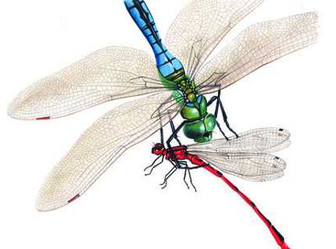Вопросы.
- Где обитают стрекозы?
- Что они едят?
- Как стрекоза охотится?
- Назови стрекозу ласково.
- Как назвать очень большую стрекозу, очень маленькую?..
- Чьи крылья у стрекозы?
Божья коровка
Небольшой жук божья коровка известен всем. У неё есть два жёстких и прочных крыла жёлтого, оранжевого или красного цвета с чёрненькими точками. А под ними прячутся мягкие крылышки.
Верхние крылья для защиты. Нижние крылья для полёта. Надо божьей коровке полететь, верхние крылья поднимаются, нижние расправляются, и жук летит.
Не обижай божью коровку. Она – верный друг и помощник. В саду и в теплицах на растениях поселяются вредители – тли. Тли высасывают соки из листьев. Листья засыхают, сворачиваются и опадают.
А божья коровка поедает тлей, спасая растения. Божью коровку разводят специально и выпускают на огороды. Там она борется с тлями, помогая людям.
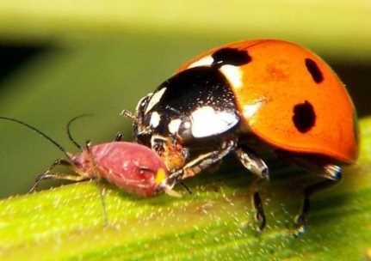
Вопросы.
- Зачем божьей коровке разные крылья?
- Что ест жук?
- Чем вредят тли растениям?
Муравьи
В тёплое время года повсюду можно встретить муравьев. Бегают по своим муравьиным делам туда-сюда. Кажется, они такие мелкие и глупые. На самом деле муравьи – умные насекомые. Их мозг работает, как мощный компьютер. Так говорят учёные.
Муравьи – сильные насекомые. Муравей поднимает груз в 50 раз тяжелее его самого.
Маленький муравей не даст себя в обиду. Он брызгает на обидчиков муравьиной кислотой. Муравьиная кислота едкая. От неё даже бывают ожоги.
Людям муравьиная кислота не страшна. Но трогать муравьёв, разорять муравейники нельзя. Муравьи – полезные насекомые в лесу.
Вопросы.
- Как называется муравьиный дом?
- Как работает мозг муравья?
- Чем брызгает муравей на обидчиков?
- Назови муравья ласково.
- Как назвать очень большого муравья, очень маленького?..
- Чья голова у муравья?
Муха
Муху знают все. Она вредная и назойливая. Жужжит, жужжит.
У мухи шесть ног и четыре крыла.
Крылья прозрачные. Два передних крыла для полёта. Задние крылья для равновесия в полёте. Они называются жужальца.
На ногах у мухи есть липучки. Они помогают мухе ползать даже вверх ногами.
Муха переносит разные болезни. Она ползает везде, и к лапкам прилипает грязь с микробами. Проползёт муха по чистому месту и оставит на нём микробов.
Вопросы.
- Где живёт муха?
- Какие у мухи крылья?
- Почему муха может ползать вверх ногами?
- Почему муха переносит разные болезни?
- Назови муху ласково.
- Как назвать очень большую муху, очень маленькую?..
Бабочки
Бабочки – красота природы. Их много вокруг. Окраска бабочек разная. Это радует наши глаза.
Бабочки бывают маленькие и большие. Их тело покрыто мелкими чешуйками.
Бабочки питаются нектаром цветов. Они пьют его хоботком. Весной, когда цветов ещё мало, бабочки пьют сок берёзы или клёна.
Вопросы
- Какого цвета бабочки?
- Какого они размера?
- Чем покрыто тело бабочек?
- Чем питаются бабочки?
Комар
Отгадай загадку: "Серый. С двумя крыльями. Летит - звенит. Больно кусается." На голове у комара усы и хоботок. Комар звуков не издаёт. Звон идёт от комариных крыльев. Летит комар, а крылья тонко дребезжат. Получается звон.
Мы не любим комаров. Усядется комар на человека или животное, хоботком проткнёт кожу и кровь пьёт. Под кожу попадёт ядовитая комариная слюна. Из-за этого яда место укуса долго чешется. Комары летят на тепло. Вечерами и ночью тёплых животных найти проще. Кусают нас только комарихи. А комары пьют цветочный нектар. Их хоботки очень тонкие. Толстую кожу человека и шкуру животного они не прокусят.
Вопросы
- Сколько крыльев у комара?
- Какой звук издаёт комар, когда летит?
- Откуда этот звук?
- Чем питаются комары?
- Как комары находят кого укусить?
- Почему место укуса долго зудит и чешется?
- Назови комара ласково.
- Как назвать очень большого комара, очень маленького?..
- Чьи крылья у комара?

Лексико – грамматические упражнения.

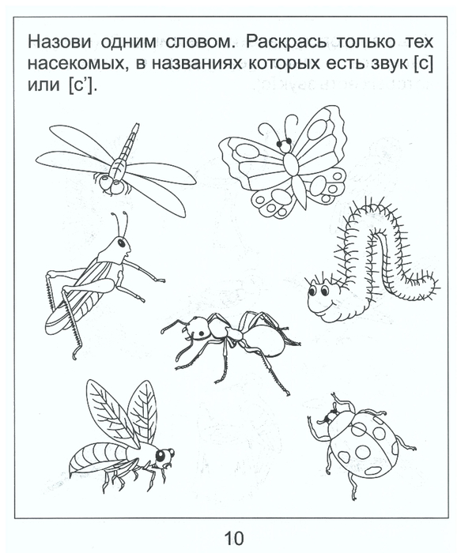

1. «Четвертый лишний» (назови лишний предмет, объясни свой выбор, используя слова «потому что»)
Муха, муравей, грач, пчела.
Стрекоза, жук, гусеница, собака.
Паук, голубь, синица, сорока.
Бабочка, таракан, муха, комар.
Тля, моль, пчела, гусеница.

2. «Сосчитай» (согласование существительных с числительными в роде, числе)
Один комар, три комара, пять комаров.
(муравей, кузнечик, таракан, клоп, муха, стрекоза, червяк, оса, шмель, пчела, божья коровка, жук, улитка)

3. «Чей?» (образование притяжательных прилагательных)
У комара писк - комариный
У пчелы мед - ...
У муравья лапка - ...
У шмеля жужжание - ...
У таракана усы - ...
У паука паутина - ...
﻿
4. Связная речь
Составь предложение из слов :
Цветок, села, на, бабочка.
По, ветка, ползает, гусеница.
Листок, под, жук, спрятался.
Червяк, из, выползает, земля.
Через, перепрыгнул, кузнечик, кочка.
Паутина, муха, в, попалась.

